

**RED FLAGS**

Obrázok, na ktorom je text, ľudská tvár, plagát, osoba

Obsah vygenerovaný pomocou AI môže byť nesprávny.

|  |  |
| --- | --- |
| **Premiéra** | **7.8.2025** |
| **Originální název** | RED FLAGS |
| **Žánr** | romantický |
| **Režie** | Lodewijk Lelieveld |
| **Scénář** | Nasja Covers  Tomias Keno  Maurits Spijkerman |
| **Hrají** | Kes van den Broek  Danny Dorland  Sophie Bouquet  Charlene Sancho |
| **Rok výroby** | 2025 |
| **Krajina původu** | Nizozemsko |
| **Délka** | 88 min |
| **Jazyková verze** | dabing |
| **Filmová kopie** | 2D DCP |
| **Přístupnost** | nevhodné pro nezletilé osoby do 12 let |
|  |  |

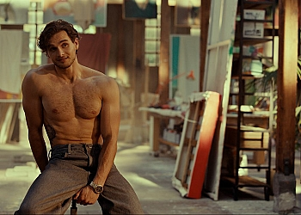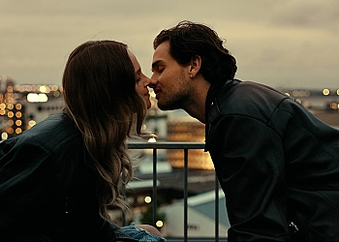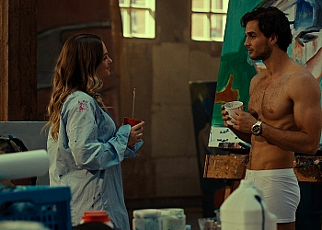

PŘES RŮŽOVÉ BRÝLE ČERVENÉ VLAJKY NEVIDÍŠ

Stačil jediný pohled a Sam věděla, že s Fenderem budou potíže. Byl tajemný, až podezřele dokonalý a příliš přitažlivý na to, aby se ho dokázala vzdát. Když se jeho tajemství začnou pomalu odhalovat, Sam stojí před dilematem: poslechne svůj instinkt, nebo si přizná, že přehlížela všechna varovná signály?